Методи проектування. Метод комбінаторики

1. Пригадай, яку продукцію називають конкурентоспроможною.

2. Назви приклади конкурентоспроможної української продукції.

3. Які методи конструювання виробів тобі відомі? У чому їх особливості?

4. З якою метою застосовують методи конструювання у проектуванні виробів?

Економічний розвиток держави і, відповідно, добробут кожної людини залежить від того, чи якісна і конкурентоспроможна продукція виробляється її підприємствами. Отже, основним завданням кожної держави, кожного підприємства, кожного підприємця є застосування такої техніки і технологій, які давали б змогу виготовляти продукцію, що повністю задовольняє вимоги покупця. До таких вимог насамперед належать: технологічні, естетичні, функціональні, економічні та екологічні. Саме вони визначають особливості створення нових виробів, їх якість та попит на ринку. Цьому передує копітка й наполеглива праця вчених, конструкторів, інженерів, художників, дизайнерів, інших висококваліфікованих працівників. Використовуючи досягнення науки, фахівці розробляють уже відомі тобі нові конструкційні матеріали, які дають можливість конструювати вироби нового покоління, що задовольняють найвибагливіші вимоги споживачів. На малюнку 137 зображено фрагменти історії вдосконалення конструкції велосипеда. Такі конструкції відповідали рівню розвитку техніки і технології часу їх створення.

Разом із цим кожна конструкція вдосконалювалася завдяки застосуванню певних методів формоутворення та використанню нових конструкційних матеріалів. Одним із них є вже відомий тобі метод комбінаторики. Розгляньмо більш детально його особливості.

Метод сполучення, поєднання, розташування різних предметів, зображень, геометричних фігур називають комбінаторикою.

Розглянь різні варіанти конструкцій велосипедів, зображених на малюнку 137. Порівняй їх форму та поясни, які, на твою думку, розбіжності та подібності є між ними. Обери на свій розсуд один з варіантів

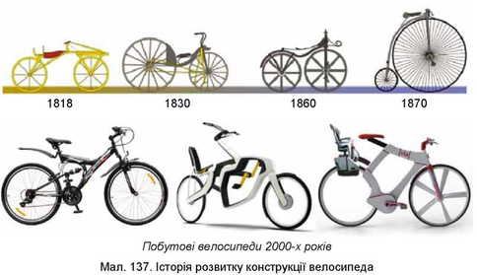

конструкції та намалюй у робочому зошиті ескіз удосконаленого за власним задумом варіанта велосипеда зі зміненими формами його конструктивних елементів. Поясни свої міркування.

Здійсни аналіз транспортних засобів, зображених на малюнку 138. На якому з них комбінування конструктивних елементів виконано в площинній, а на якому - в об’ємній формі?

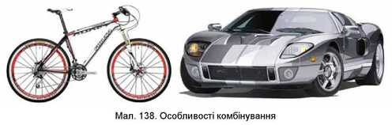

Подібними способами здійснюється комбінування конструктивних елементів під час розробки та конструювання будь-якого виробу. Комбінаторику поділяють на площинну та об’ємну. Отже, площинна композиція створюється на площині, а об’ємна - у тривимірному просторі. Їх графічні зображення виконуються за вже відомими тобі правилами аксонометрії. Окрім того, кожен конструктивний елемент виробу і виріб у цілому може мати будь-яку геометричну форму, колір та їх комбінування (мал. 139).

Аналогічну технологію комбінування формоутворення та кольору застосовують під час конструювання промислових виробів. На малюнку 140 показано поєднання різних форм: квадрата, круга, прямої - та різних кольорів під час формоутворення підставки під парасольки.

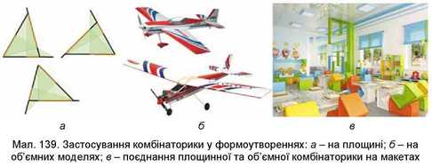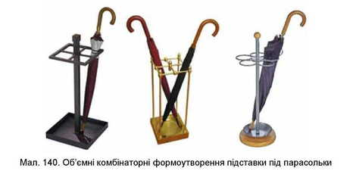

Метод комбінаторики умовно можна розділити на технічне та художнє конструювання. У технічному конструюванні комбінаторика застосовується за рахунок різноманітних варіантів розміщення елементів виробу в просторі. При цьому знаходять найбільш вдалий варіант форми деталей виробу, їх конфігурації, розмірів, розташування частин тощо, який реалізують, виготовляючи оригінальний реальний об’єкт. До числа таких операцій належать: перестановки (розміщення) частин або елементів цілого; зміна геометричної форми конструктивних елементів виробу, кількості їх елементів; зміна конструкційного матеріалу, способів з’єднання деталей у конструкцію тощо (мал. 141).

Найважливішим завданням художнього конструювання є створення естетично досконалого, красивого виробу, форма та конструкція якого повністю відповідають його призначенню. Художня досконалість виробу визначається доцільністю його геометричної форми, кольору, технікою і технологією його оздоблення, видом конструкційного матеріалу та іншими ознаками. Із цією метою розробляються ескізи різних варіантів зазначених параметрів, добирається найбільш вдалий для виготовлення. На малюнку 142 зображено варіанти кронштейнів для вазона, на малюнку 143 - укладки для дрібних деталей, зображено зміну конфігурації бокових стінок виробу.

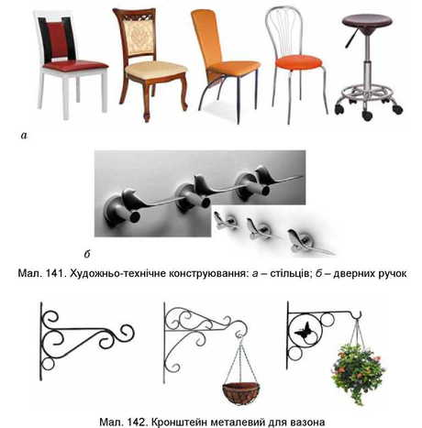

Детальніше про художнє конструювання об’єктів технологічної діяльності ти дізнаєшся в наступних параграфах.

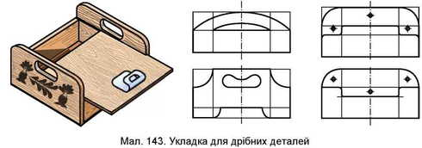

Комбінаторика, технічне конструювання, художнє конструювання, формоутворення.

Комбінаторика - прийоми знаходження різних комбінацій, поєднань, розміщень з даних елементів у певному порядку.

Формоутворення - категорія художньої діяльності, дизайну й технічної творчості, що позначає процес створення форми відповідно до загальних ціннісних установок.

1. У чому суть поняття «комбінаторика»?

2. Яка відмінність між технічним і художнім конструюванням?

1. Що тобі відомо про проектування?

2. Які джерела інформації можна використовувати під час проектування виробу?

3. У чому відмінність між технічним малюнком та ескізом?

У попередніх класах на уроках трудового навчання ти вчився моделювати, розробляти проекти різних виробів та конструювати їх. Розглянемо більш детальніше процес проектування виробів.

Проектування - це вид діяльності людини, який спрямований на створення нового об’єкта технологічної діяльності. Під час проектування створюються проекти. Проект - це сукупність певних дій, документів, інформації. Тобто це задум чи план створення матеріального об’єкта.

Процес проектування виробів можна розподілити на такі етапи:

К організаційно-підготовчий;

К конструкторський;

К технологічний;

К заключний.

Розгляньмо послідовність виконання проекту на прикладі виготовлення комбінованого стусла. Розробка проекту розпочинається з організаційно-підготовчого етапу. На цьому етапі вибирають напрямок та об’єкт проектування. Визначають значення об’єкта проектування та доцільність його виконання.

Стусло - пристосування, призначене для розпилювання заготовок, деталей з різних конструкційних матеріалів під заданим кутом.

Цей пристрій має задовольняти такі вимоги:

К функціональність (точність виконання операції);

К зносостійкість (використання протягом тривалого часу);

К ергономічність (зручність у використанні);

К технологічність (простота конструкції та можливість виготовлення в шкільній майстерні);

К низька собівартість (дешевизна конструкції);

К естетичність (красивий зовнішній вигляд).

На організаційно-підготовчому етапі доцільно зібрати інформацію про виріб, який проектується, використавши різноманітні джерела (книжки, журнали, мережу Інтернет). Учасники проекту здійснюють пошук ви-робів-аналогів, створюють банк зорових зображень (мал. 144). Одним із завдань створення такого банку є впорядкування зібраної інформації з метою її аналізу, що прискорює процес вироблення творчих ідей і, відповідно, створення нового об’єкта чи його вдосконалення.

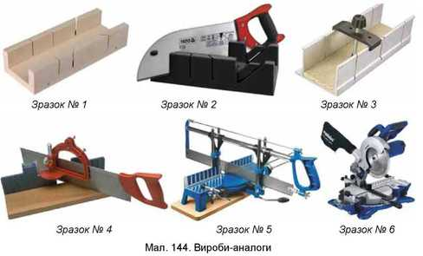

Кожну відпрацьовану ідею потрібно проаналізувати, виділивши позитивні та негативні сторони, з’ясувати, чи буде цей об’єкт відповідати визначеним вимогам та розв’язувати поставлені завдання (проблему). Зазначений аналіз доцільно оформити в таблиці (табл. 3).

Таблиця 3. Таблиця порівняльного аналізу зразків виробів-аналогів

|  |  |  |  |  |  |  |
| --- | --- | --- | --- | --- | --- | --- |
| Вимоги до конструкції | Характеристика ступеня втілення вимог у зразках | | | | | |
| Зразок № 1 | Зразок № 2 | Зразок № 3 | Зразок № 4 | Зразок № 5 | Зразок № 6 |
| Функціональність | - | - | - | +/- | + | + |
| Багатоопераційність | - | - | - | +/- | + | + |
| Зносостійкість | - | - | +/- | +/- | + | + |
| Технологічність | + | - | - | + | - | - |
| Ергономічність | - | - | + | - | + | + |
| Собівартість | + | + | + | + | +/- | - |

Вибір оптимального варіанта конструкції здійснюється шляхом вибору найкращих ознак запропонованих конструкцій та компонування їх у власну конструкцію, що також заносять у таблицю (табл. 4).

Таблиця 4. Таблиця визначення конструкції проектованого виробу

|  |  |
| --- | --- |
| Вимоги до конструкції | Зразок, у якому найкраще реалізовано вимогу |
| Функціональність | зразки № 5 та № 6 |
| Багатоопераційність | зразок № 6 |
| Зносостійкість | зразок № 5 |
| Технологічність | зразок № 1 |
| Ергономічність | зразки № 5 та № 6 |
| Собівартість | зразок № 1 |

Далі реалізується конструкторський етап, сутність якого полягає в розробці ескізів (клаузури) запропонованих варіантів майбутнього виробу, здійсненні композиційного та функціонального аналізу, на основі яких обирається оптимальна форма чи конструкція виробу.

Після виконання ряду ескізів конструкції пристрою та їх аналізу, з урахуванням функціональності та можливості виготовлення в умовах шкільної майстерні, за основу обирається той варіант, який дає змогу виконувати технологічні операції, передбачені заданими початковими умовами та вимогами. У нашому випадку це фіксування заготовки за допомогою поворотних лещат та її розпилювання під визначеним кутом (мал. 145, г).

Для практичної реалізації проекту потрібно дібрати відповідний конструкційний матеріал, інструменти, обладнання, визначити технологію обробки деталей виробу, способи з’єднання, оздоблення тощо. На цьому етапі, на основі розробленого та визначеного як основного ескізу, розробляють робоче креслення або технічний рисунок, на основі якого буде виготовлятися спроектований виріб (мал. 147). Усі зазначені дані також заносять у спеціальну таблицю, яку називають специфікацією.

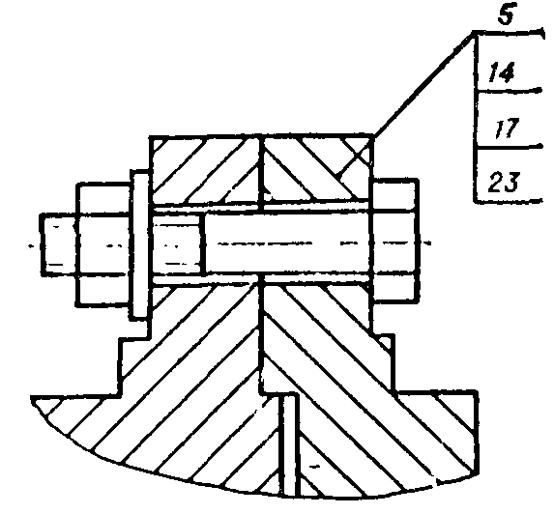 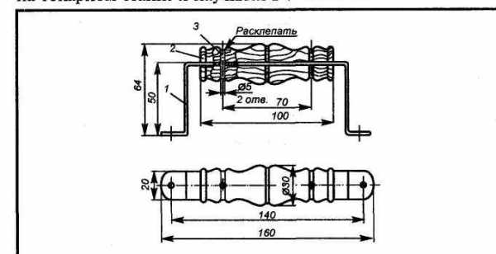

Специфікація - це технічний документ, у якому зазначено назви частин, вузлів і деталей виробу, а також указано їх кількість, матеріал, з якого їх виготовлено, перелік потрібних для цього інструментів та обладнання тощо (табл. 5). Номери позицій, призначені деталям виробу, заносять до специфікації. Для складних виробів специфікації виконують на окремих аркушах формату А4. На навчальних кресленнях і на кресленнях формату А4, якщо виріб не складний, специфікацію суміщають з кресленням і розташовують над основним написом.

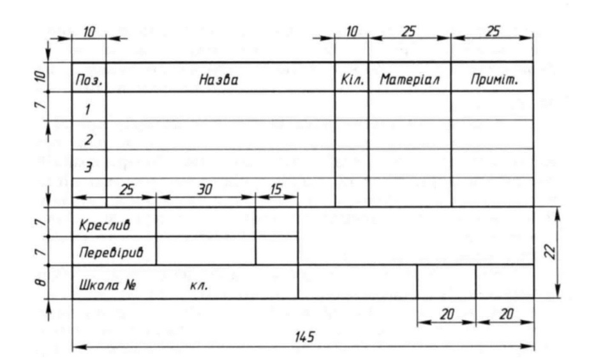

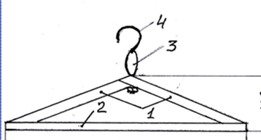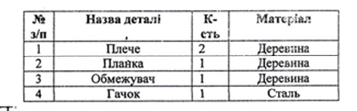

За потреби розробляється технологічна карта. Проводиться економічне та екологічне обґрунтування виробу.

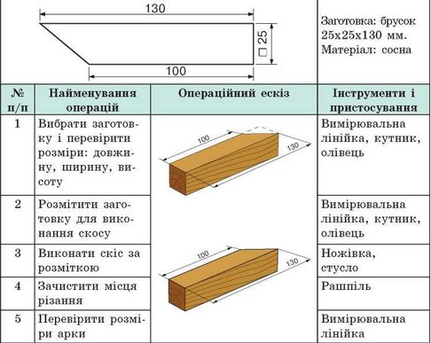

Технологічний етап проектування полягає в правильній організації робочого місця, виконанні запланованих технологічних операції з виго-

товлення виробу (мал. 148), дотриманні технологічної, трудової дисципліни, культури праці, а також здійсненні самоконтролю своєї діяльності та оцінці якості виробу.

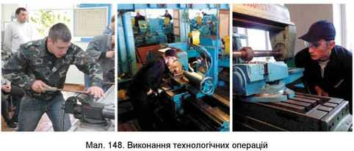

На завершальному етапі проводять презентацію виробу. Тобто демонструють виріб, пояснюють доцільність його конструкції, принцип роботи, економічну та екологічну ефективність, здійснюють випробування виробу, відповідають на запитання, проводять остаточний контроль виробу (мал. 149). Якщо в ході випробування виявляють несправності та недоліки, їх усувають.

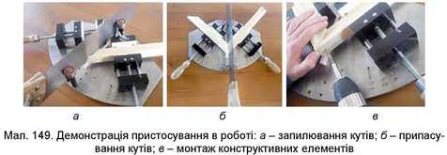

ПРАКТИЧНА РОБОТА № 11 Проектування туристичних міні-пічок

Обладнання та матеріали: моделі-аналоги (вироби або зображення виробів), зошит, ручка, олівець.

Послі довні сть виконання роботи

1. Уважно розглянь запропоновані вчителем вироби-аналоги (вироби або зображення виробів на малюнку 150). Обери 3 моделі-аналоги.

2. Визнач технічні вимоги до виробу, який потрібно спроектувати, та запиши їх у таблицю.

|  |  |  |  |
| --- | --- | --- | --- |
| Вимоги до конструкції | Характеристика ступеня втілення вимог у зразках | | |
| Зразок № 1 | Зразок № 2 | Зразок № 3 |
| Функціональність |  |  |  |
| Багатоопераційність |  |  |  |
| Зносостійкість |  |  |  |
| Технологічність |  |  |  |
| Ергономічність |  |  |  |
| Собівартість |  |  |  |
| Всього |  |  |  |

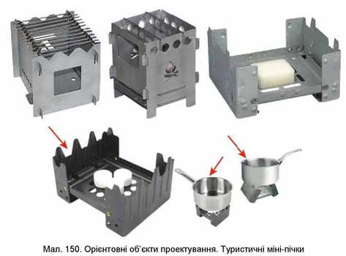

3. Установи відповідність виробів-аналогів технічним вимогам (постав + або -).

4. Визнач суму переваг кожного виробу-аналогу та запиши в рядок «Усього».

5. Визнач виріб-аналог з найкращою відповідністю поставленим вимогам.

6. Спроектуй свій варіант виробу. Розроби ескіз виробу.

7. Визнач та здійсни підбір матеріалів.

8. Виконай технологічний етап проектування.

9. Здійсни презентацію свого варіанта виробу.

Проектування, конструкція, виріб-аналог, банк ідей, кпаузура, технічна вимога.

Банк ідей - набір зображень, які об'єднані спільною темою або завданням.

Виріб-аналог - подібний за призначенням виріб, на основі якого здійснюють розробку власної конструкції виробу.

Ідея - міркування, переконання, що виражають ставлення до чогось.

Клаузура - графічне зображення можливих варіантів майбутніх елементів виробу.

1. Що таке проект?

2. З яких етапів складається проект?

3. Для чого використовують вироби-аналоги у проектуванні?

4. Як формують банк ідей?

**ДОМАШНЄ ЗАВДАННЯ**1.Намалюй у робочому зошиті ескіз удосконаленоЇ за власним задумом РУЧКИ ДВЕРНОЇ зі зміненими формами ЇЇ конструктивних елементів. Поясни свої міркування.

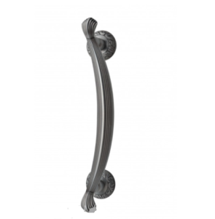 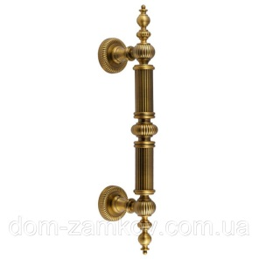 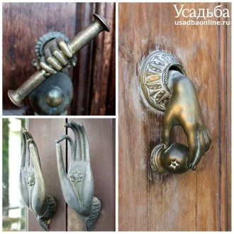 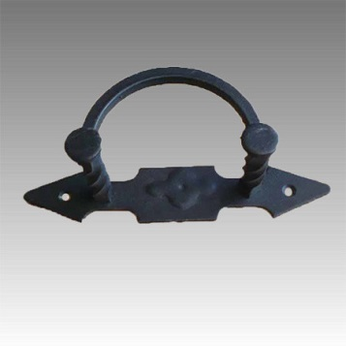

1 2 3 4

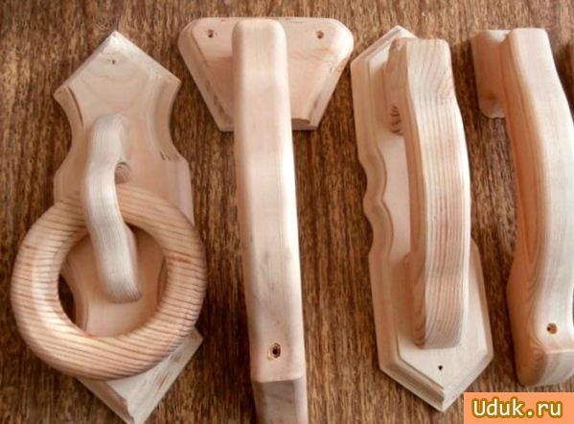5 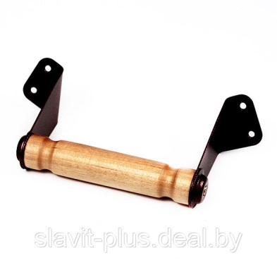6

2. Виконай в робочому зошиті тестові завдання

1. Який метод формоутворення в дизайні називають комбінаторикою?  
А пошук варіативних просторових змін під час конструювання виробів   
Б пошук варіативних конструктивних змін під час конструювання виробів   
В пошук варіативних функціональних змін під час конструювання виробів   
Г усі перелічені методи  
Д правильної відповіді немає

2. Якими прийомами користуються, проектуючи вироби методом комбінаторики?

А перестановкою конструктивних елементів виробу   
Б вставкою та врізанням окремих конструктивних елементів виробу   
В групуванням конструктивних елементів виробу  
 Г переворотом або перестановкою окремих конструктивних елементів виробу  
Д усіма переліченими прийомами

3. Які методи застосовано під час проектування зображених меблів?

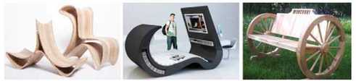

А аналогії

Б поєднання в новому об’єкті окремих рис, властивостей, частин інших предметів

В формоутворення   
Г ритму   
Д пропорційності

3.Сфотографуйте або відскануйте виконану роботу та завантажуєте у Файловий архів -> розділ "Трудове навчання" або в особистих повідомленнях на цьому сайті до 12.10.2020 р.